Tarea 4 - Habilidades

- Realizar un cuadro sinóptico de lo leído en el punto 1 de la clase. ( si no sabés cómo hacerlo investiga antes para poder realizarlo correctamente). Guardalo en una foto o archivo.
- Luego de ver el video breve del punto 2 de la clase anotá cuales son las habilidades que crees que te faltan desarrollar, planteate un plan para lograr las mejoras y anotalo en breves lineas. Guardalo en foto o archivo.
- Intentá aplicar lo visto en el video del punto 3 en Trello, siempre aplicado a nuestro curso. Guardá una captura de pantalla.
- Enviarme las tres cosas como resultado de ésta tarea.

TAREA 4

1)

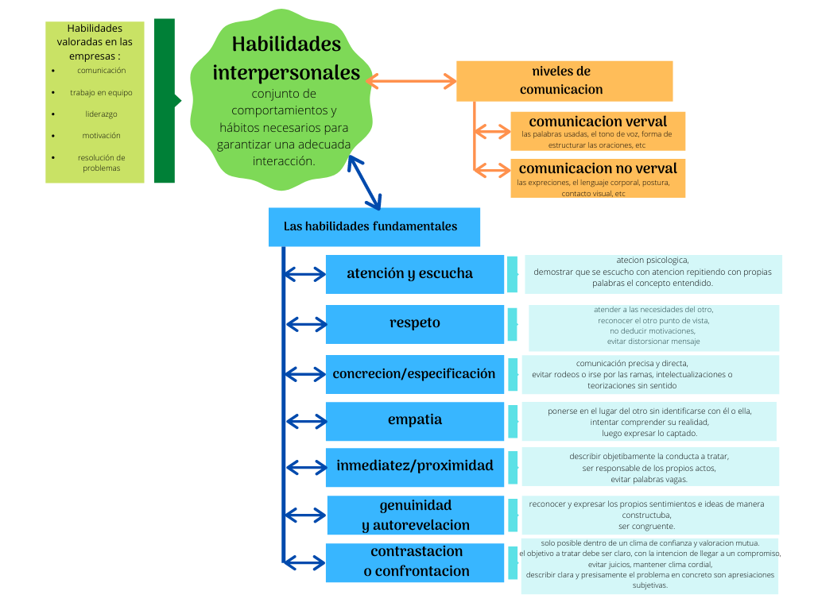
2)
Primero quiero decir : de momento creo no tener la experiencia suficiente trabajando en equipo como para hacer una auto-evaluación muy acertada de todas estas habilidades. Muchas de estas características solo se pueden poner a prueba y explorar en serio trabajando con otros, y hasta ahora no tuve mucha oportunidad de hacerlo.
Ademas en algunos casos podemos ser ciegos aciertos aspectos de nuestro comportamiento que recién concientizamos con la ayuda de otros compañeros que lo traen a la luz.
Pero esto es lo que puedo ver ahora, con la experiencia mas que nada de trabajar con metas personales o proyectos muy pequeños en grupo:
(((Las habilidades mencionada en el video: iniciativa, afrontamiento, autoestima consistente, consistencia, introspección, realismo, tolerancia a la frustración, responsabilidad, creatividad, autonomía, independencia, y sociabilidad.)))
Creo que la habilidad que mas debo trabajar de las mencionadas es el “afrontamiento”. El rechazo me pone nerviosa, a veces ya lo siento con la sola idea de proponer algo nuevo o distinto, o argumentar algo en contra aun que no sea con mala intención, y eso a veces me lleva a evitar la confrontación cuando podría ser algo constructivo, o por los mismos nervios a no expresarme claramente.
Que se me ocurra ahora la única manera de trabajarlo es con la experiencia de trabajar en un equipo libre de agresiones donde todos estemos colaborando para un mismo objetivo. Tratando de mirar las situaciones lo mas objetivamente posible sin dejarme llevar por mis nervios cuando andan exagerando.
Y quizás practicar lo que quiero expresar antes para asegurarme de decirlo claramente.

3)
1-Preguntarse a diario:
que he hecho los últimos días para lograr mi meta?
Que voy a hacer hoy?
Que me detiene de lograr mi objetivo?

2- Tener metas a corto plazo.
3- simplificar tareas, hacer una a la vez, ser honesto con el tiempo.
4- Medir: ultilizar listas com las de ejecucion, pruebas y finalizado.
5- Iterar, hacer revisiones y retrospectiva al terminar un bloque de tareas.
